РЕСПУБЛИКА БЕЛАРУСЬ

ПАСПОРТ
воинского захоронения
8254
(захоронения жертв войн)
(учетный номер)

1. Место и дата захоронения Брестская область, Пинский район,____________
(область, район, город,
Логишинский сельский совет, г.п.Логишин,______
сельсовет, населенный пункт, число, месяц, год)
________________________________________ гражданское кладбище, 1943г._________________

2. Вид захоронения Братская могила ___________________________

3. Охранная зона (границы захоронения)_____Длина – 3м., ширина – 2м.______________

4. Краткое описание захоронения и его состояние: В 2021 г. на месте захоронения 15 сожженных в годы Великой Отечественной войны мирных граждан г.п. Логишин установлен памятник из мраморной крошки. На мемориальной плите надпись: «На этом месте захоронены 15 жителей местечка Логишин, заживо сожженные в феврале 1943 года. Вечная память жертвам, погибшим от рук немецких захватчиков».____________
________________________________________________________________________

5. Количество захороненных:
Всего | В том числе по категориям |  |  |  |  |  |  |  | Из них |  | Приме-  чание
Всего | военнослужащих |  | участников сопротивления |  | военнопленных |  | жертв войн |  |  |  | Приме-  чание
Всего | изве-  стных | неиз-  вест-  ных | изве-  стных | неиз-  вест-  ных | изве-  стных | неиз-  вест-  ных | изве-  стных | неиз-  вест-  ных | изве-  стных | неиз-  вест-  ных | Приме-  чание
15 | - | - | - | - | - | - | 15 | - | 15 | -

6. Персональные сведения о захороненных:
№  п/п | Воинское  звание | Фамилия | Собствен-ное имя | Отчество  (если таковое  имеется) | Дата  рождения | Дата гибели или смерти | Место первичного  захоронения | Место службы | Место  рож-дения  и при-зыва
1. |  | Гузаревич | Е. | В | 1898г. | 09.02.1943г. | г.п.Логишин, гражданское кладбище
2. |  | Гузаревич | И. | Л. | 1896г. | 09.02.1943г. | г.п.Логишин, гражданское кладбище
3. |  | Гузаревич | Р. | И. | 1934г. | 09.02.1943г. | г.п.Логишин, гражданское кладбище
4. |  | Кривопуст | И. |  | 1883г. | 09.02.1943г. | г.п.Логишин, гражданское кладбище
5. |  | Кривопуст | И. |  | 1925г. | 09.02.1943г. | г.п.Логишин, гражданское кладбище
6. |  | Линкевич | М. | Д. | 1901г. | 09.02.1943г. | г.п.Логишин, гражданское кладбище
7. |  | Линкевич | Л. | С. | 1925г. | 09.02.1943г. | г.п.Логишин, гражданское кладбище
8. |  | Линкевич | П. | С. | 1927г. | 09.02.1943г. | г.п.Логишин, гражданское кладбище
9. |  | Линкевич | Б. | С. | 1929г. | 09.02.1943г. | г.п.Логишин, гражданское кладбище
10 |  | Линкевич | Б | С. | 1930г. | 09.02.1943г. | г.п.Логишин, гражданское кладбище
11 |  | Линкевич | И. | С. | 1932г. | 09.02.1943г. | г.п.Логишин, гражданское кладбище
12. |  | Линкевич | Я. | С. | 1934г. | 09.02.1943г. | г.п.Логишин, гражданское кладбище
13. |  | Линкевич | В. | С. | 1935г. | 09.02.1943г.
14. |  | Юшкевич | И. | В. | 1922г. | 09.02.1943г.
15. |  | Окинчиц | К. | И. | 1924г. | 09.02.1943г.

7. Кто осуществляет уход за захоронением Логишинский сельисполком,_______________
КУМПП «Пинское районное ЖКХ»_____________________________________________

8. Фотоснимок захоронения 9. Карта расположения
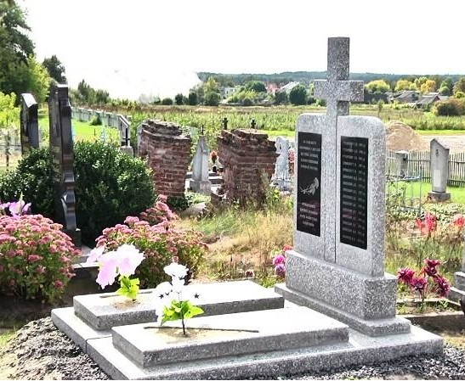
Валище
С

Логишин

Поречье

Кривчицы
Ю

Ставок

Пинск

10. Дополнительная информация: ______________________________________________
________________________________________________________________________________________________________________________________________________________

11. Подписи уполномоченных представителей:

местного исполнительного Председатель Пинского районного
и распорядительного органа исполнительного комитета
базового территориального уровня И.М.Брилевич
«_____»_______________20____ г.
М.П.

военного комиссариата Военный комиссар г. Пинска
М.П. и Пинского района
полковник
А.Н. Онуфриюк
«_____» ______________20____ г.

